**Fakultet elektrotehnike i računarstva**

**Unska 3, 10000 Zagreb**

**Laboratorij elektroenergetika 1**

**Vježba 4**

*Marko Malnar*

*Zagreb, studeni 2010.*

## Osigurači

Osigurači su sklopni aparati koji služe kao zaštitni organ. Oni prestavljaju oslabljeno mjesto u strujnom krugu – rastalnicu – koja pregara pri određenoj jačini električne struje zbog razvijanja Joule-ove topline. Glavna svrha im je zaštita od previsokih struja kvara. Prednost osigurača je što mogu prekinuti strujni krug prije nego što struja kvara dođe do maksimalne vrijednosti (ako je vrijeme taljenja rastalnice dovoljno malo) te tako izbjeći veću štetu za opremu prilikom kvara.

Osigurači se dijele prema funkcionalnim i pogonskim razredima:

* Funkcionalni razredi:

Funkcionalne osobine osigurača određuju se prema karakteristici struja-vrijeme.

Funkcionalni razred određuje u kojem se strujnom području rastalni uložak mora

istopiti.

* Funkcionalni razred ***g*** ili osigurači za opću uporabu

Rastalni uložak trajno provodi struje od najmanje do nazivne i može isklopiti struje

od najmanje struje aktiviranja do prekidne moći (nazivne rasklopne struje). Namijenjeni su zaštiti od kratkog spoja i preopterećenja.

Osigurač ne smije pregoriti u roku od 1h pri struji 1.25 puta većoj od nazivne. Osigurač mora pregoriti u roku od 1h pri struji 1.6 puta većoj od nazivne.

* funkcionalni razred ***a*** ili osigurači za pojedina područja

rastalni uložak trajno provodi struje od najmanje do nazivne a može isklopiti struje

veće od određenog višekratnika svoje nazivne struje. Namijenjeni su samo zaštiti od kratkog spoja

* Pogonski razredi:
* G (prije L) – vodovi i kabeli (npr. rasvjeta, instalacije)
* M – sklopni aparati (Končar, motorski krugovi uključujudi sklopne aparate)
* B – postrojenja u rudarstvu
* Tr – energetski transformatori
* R – poluvodički uređaji

**Visokoučinski osigurači**

Namijenjeni su prekidanju velikih struja preopteredenja i kratkog spoja u NN mrežama. Takve se struje najčešde javljaju u NN razdjelnim mrežama i industrijskim mrežama (i to za nazivne napone 500 V, a rjeđe i 660 V). Rastalne karakteristike su tromo-brze. Uspješno se primjenjuju za ograničavanje struje kratkog spoja (prekidaju struju prije nego što ona postigne maksimalnu vrijednost).

* ovi osigurači ne moraju biti zaštideni od dodira dijelova pod naponom, a sve manipulacije obavlja osposobljena osoba
* prekidne moći kredu se do 120 kA (zbog visoke prekidne moći, te mogudnosti ograničenja takvih velikih struja kratkog spoja često se koriste)

**Instalacijski osigurači (za domadinstva i sl.)**

Upotreba ovih osigurača namijenjena je nepoučenim osobama, stoga osigurači moraju biti zaštićeni od dodira s dijelovima pod naponom.

Izvedbe:

* DIAZED (osigurači normalnih dimenzija, tip D) za nazivne napone do 550V (u inozemstvu i za napon 660V, a struje do 63A)
* NEOZED (osigurači smanjenih dimenzija, tip Do) za napone 380V

Kalibarski prsten sprječava ulaganje rastalnog uloška vede nazivne struje nego što odgovara prstenu montiranom u osnovu. Radi lakšeg snalaženja u kupnji postoje različite veličine i boje rastalnih uložaka (boje odgovaraju i boji kalibarskog prstena).

Rastalne karakteristike odgovaraju karakteristikama ***gG*** osigurača:

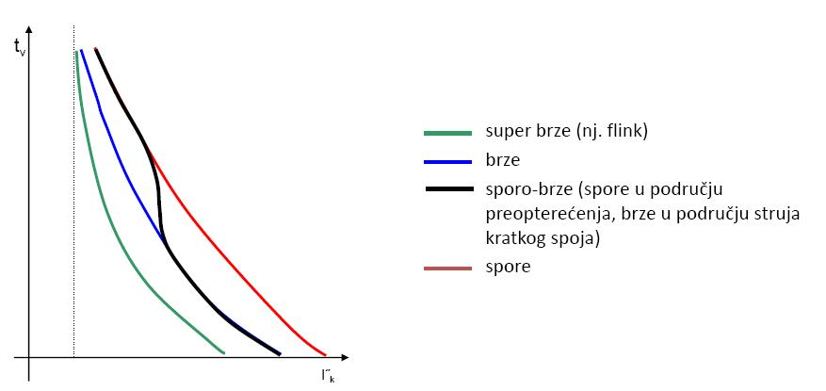

Efekti brzine postižu se tehnološkim zahvatima na rastalnici (promjenom oblika presjeka, materijala, površine presjeka...).

## Mjerenje

Na samoj vježbi mjerili smo karakteristike obične lakirane bakrene žice kao osigurača. Puštali smo struju određene jakosti kroz živu te mjernim instrumentom mjerili vrijeme koje je potrebno da ona pregori. Na žalost bili smo vremenski ograničeni te nismo mogli ispitivati uvjete za osigurače funkcionalnog razreda g (da li će voditi 1h pri struji 1.25 puta većoj od nazivne) a niti naći višekratnik nazivne struje ukoliko bi se bakrena žica ponašala kao osigurač funkcionalnog razreda b (za pretpostavit je da se bakrena žica ponaša kao osigurač funkcionalnog razreda g).

Toplinska energija koja se razvija u bakrenoj žici djelovanjem električne struje dana je sljedećim izrazom:



gdje su:

*i* (*A*) – trenutna vrijednost struje kroz osigurač,

*R* (*Ω*) - djelatni otpor žice,

*t* (*s*) – vrijeme,

*M* (*kg*) – masa žice,

*c* (*Ws/kg****°****C*) - specifična toplina žice,

*ϑ* (°*C*) – temperatura žice,

*A* (*m2*) – površina žice,

*β* (*Ws/m2****°****C*) - koeficijent prijelaza topline.

Za otpor *R* vrijedi:



gdje je:

*ρ0* (*Ωm2/m*) – specifični otpor materijala pri 0°C,

*α* – temperaturni koeficijent,

*l* (*m*) – duljina žice,

*q(m)* – presjek žice,

Masu bakrene žice možemo izraziti kao:



gdje je:

(*kg/m3*) – gustoća vodiča,

Površina vodiča je:



gdje je:

*d* (*m*) – promjer vodiča.

Budući da je  nakon svih uvrštavanja i sređivanja dobivamo formulu:



Ako znamo parametre materijala (temperatura taljenja, gustoća itd.) možemo izračunati nazivnu struju osigurača, no taj je proračun dosta složen. Nazivna struja za SIEMENS-ove osigurače dana je sljedećim izrazom:

$$I_{n}=80.745·d^{1.639}$$

Pri čemu je $d$ promjer rastalnice (mm).

Valja napomenuti da ova formula vrijedi za SIEMENS-ove osigurače u kojima je rastalnica u kvarcnom pijesku te koji su obloženi keramikom. Za našu bakrenu žicu koja se nalazi u zraku vrijede malo drugačiji koeficijenti prijelaza topline, no za naše potrebe ona može biti dovoljno točna. Pri većim strujama razvija se velika toplinska energija na rastalnici pa može doći do požara. Zato se rastalnice u praksi stavljaju u kvarcni pijesak, te su obložene keramikom.

Rezultati mjerenja dani su na sljedećim slikama:

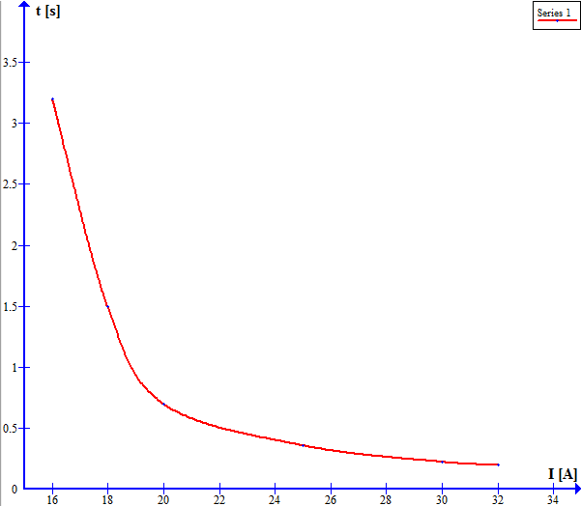

*Slika 1: strujno vremenska karakteristika za žicu $d=24$ mm, $I_{n}≈$ 7.79 A*

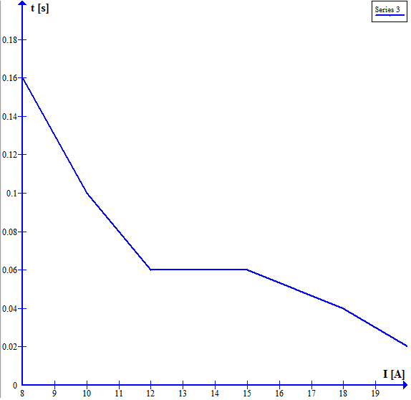

*Slika 2: strujno vremenska karakteristika za žicu $d=0.08$ mm, $I_{n}≈$ 1.29 A*

Iz grafova vidimo da rezultati nisu previše precizni jer su kod nekih mjerenja korištene žice narušenog strukturnog integriteta (žice koje su već pregorile) pa je vrijeme taljenja manje nego što bi trebalo biti, no otprilike dočaravaju karakteristiku jednog osigurača. Također, treba napomenuti da je naša žica bila u drugom mediju (zraku) nego što je to uobičajeno za osigurače. Usporedbe radi, na sljedećoj slici dane su karakteristike nekih praktičnih osigurača:

